Отчет

Главы Администрации Красноармейского сельского поселения о проделанной работе за 1 полугодие 2022 года
Уважаемые жители Красноармейского сельского поселения!
Представляя свой отчет о работе Администрации Красноармейского сельского поселения за 1 полугодие 2022 года постараюсь отразить основные моменты в деятельности Администрации Красноармейского сельского поселения.
Главными задачами в работе Администрации поселения остается исполнение полномочий в соответствии с Федеральным Законом «Об общих принципах организации местного самоуправления в Российской Федерации» от 06.10.2003 № 131 – ФЗ, Уставом Муниципального образования и другими Федеральными и областными нормативно-правовыми актами.
Это, прежде всего:
• исполнение бюджета поселения;
• благоустройство территорий населенных пунктов, развитие инфраструктуры, обеспечение жизнедеятельности поселения;
• взаимодействие с предприятиями и организациями всех форм собственности с целью укрепления и развития экономики поселения.
• работа по предупреждению и ликвидации последствий чрезвычайных ситуаций, обеспечение первичных мер пожарной безопасности и многое другое.
Для информирования населения о деятельности Администрации поселения используется официальный сайт Администрации, где размещаются нормативные документы, информация о мероприятиях проходящих на территории поселения. Сайт Администрации всегда поддерживается в актуальном состоянии. Для обнародования нормативных правовых актов используются информационные стенды и информационные бюллетени.
ПРАВОВАЯ РАБОТА
За 1 полугодие 2022 года издано 124 Постановления Администрации Красноармейского сельского поселения, 79 Распоряжений по основной деятельности, выдано 270 справок и выписок населению. На постоянной основе организовано направление проектов нормативных правовых актов (по мере разработки) и принятых НПА (ежемесячно) в Орловскую районную прокуратуру, за 1 полугодие 2022 год в Орловскую районную прокуратуру направлено 15 проектов НПА и 38 принятых НПА.
За 1 полугодие 2022 года в Администрацию Красноармейского сельского поселения поступило 3 письменных обращения

КАДРОВАЯ РАБОТА
Штатная численность работников Администрации Красноармейского сельского поселения на 30.06.2022 года составляет 12 человек, из них: муниципальных служащих - 8, технических работников –2 ,группа по обслуживанию административных зданий – 2.
За 1 полугодие 2022 год принято 17 распоряжений по личному составу.

Формирование, утверждение и исполнение бюджета.
Первой и основной составляющей развития поселения является обеспеченность финансами, для этого ежегодно формируется бюджет Красноармейского сельского поселения. Формирование проводится в соответствии с Бюджетным кодексом и Положением о бюджетном процессе в Красноармейском сельском поселении.
Доходы бюджета за 1 полугодие 2022 года составили 9649,6 тыс.руб. в том числе:
Налоговые и неналоговые доходы -5203,7 тыс.руб., из которых:
-налог на доходы физических лиц- 732,5 тыс. руб.
-единый сельскохозяйственный налог- 4269,1 тыс.руб.
-налог на имущество физических лиц- 116,6 тыс.руб.
-земельный налог - 101,5 тыс.руб.
- государственная пошлина – 8,5 тыс. руб.
- доходы от использования имущества – 57,1 тыс.руб.
- доходы от компенсации затрат государства – 13,5 тыс. руб.
-штрафы, санкции, возмещение ущерба – 6,5 тыс. руб.
безвозмездные поступления- 4445,9 тыс. руб. в т. ч
-дотации бюджетам бюджетной системы РФ- 3584,2 тыс. руб.
-субвенции на осуществление первичного воинского учета- 111,7 тыс.руб.
-субвенции на выполнение передаваемых полномочий субъектов РФ- 0,2 тыс.руб.
- иные межбюджетные трансферты – 750,0 тыс.руб.
На сайте Администрации Красноармейского сельского поселения создана рубрика «Местные налоги», где размещены принятые решения Собрания депутатов Красноармейского сельского поселения по земельному налогу, налогу на имущество физических лиц.
Расходы бюджета поселения 1 полугодие 2022 года:
Основные направления расходов бюджета Красноармейского сельского поселения по разделам:
Общегосударственные вопросы – 3 496,3 тыс. рублей (43,0% к годовому плану)
Данные средства израсходованы на: заработную плату, начисления на оплату труда, содержание административного здания, имущества, оплата коммунальных услуг, услуг связи, приобретение материальных запасов, приобретение основных средств, оплата налогов и ежегодного взноса в членстве Совета муниципальных образований, обслуживание информационных систем администрации, подписка на печатные издания, размещение информационных материалов, и другие, т.е. расходы необходимые для выполнения текущей работы, повышения эффективности выполнения функций и полномочий.
Национальная оборона- 111,5 тыс. рублей (42,6% к годовому плану)
В данный раздел входят расходы на содержание специалиста по воинскому учету за счет федеральных средств. Воинский учет Администрацией ведется в соответствии с требованиями закона РФ «О воинской обязанности и военной службе».
Всего на первичном воинском учете в сельском поселении состоит 1072 человека, из них офицеров 34, 954 сержанты, солдаты, 85 человек призывного возраста, 32 человека получили приписные удостоверения.
Особое внимание уделяется воспитанию у представителей молодого поколения чувства долга, ответственности перед Отчизной, любви к Родине, своему району и поселению.
В период весеннего призыва из 34 призывников 3 человека призваны в ряды Российской Армии, 24 предоставлена отсрочка по учебе, 7 человек находятся на дообследовании.

На территории поселения проживают 3 ветерана Великой Отечественной войны и 9 человек Тружеников тыла.

Национальная безопасность и правоохранительная деятельность.
8,0 тыс. рублей израсходовано на приобретение памяток и табличек по пожарной безопасности, и безопасности на водных объектах.
Вопрос обеспечения пожарной безопасности и соблюдения правил пожарной безопасности является актуальным, особенно в пожароопасный, засушливый период. В этом году с 02 апреля по 16 октября на территории поселения установлен особый противопожарный режим. Хотелось бы напомнить, что выжигание сухой растительности, сжигание мусора, невыполнение или ненадлежащее выполнение мер по предотвращению выжигания сухой растительности является административным правонарушением.

Национальная экономика 787,0 тыс. рублей, из них:
- Дорожное хозяйство - 750,0 тыс. руб. (71,4% к годовому плану)
На реализацию мероприятий муниципальной программы "Развитие транспортной системы», в рамках соглашения, заключенного между Администрацией Красноармейского сельского поселения и Администрацией Орловского района на 2022 г запланированы денежные средства в размере 1050,0 тыс. руб.
По итогам полугодия были заключены договора на содержание автомобильных дорог общего пользования местного значения Красноармейского сельского поселения на сумму 750,0 тыс. руб.
Данные денежные средства были израсходованы на ямочный ремонт дорог на территории поселения.
- Другие вопросы в области национальной экономики - 37,0 тыс. рублей (74,0% к плану) направлены на выполнение кадастровых работ в связи с образованием земельных участков из земель, находящихся в государственной собственности, подготовку схем границ предполагаемых к использованию земельных участков.
Жилищно - коммунальное хозяйство – 1 747,1 тыс. рублей (9,4% к годовому плану).
Данные денежные средства были израсходованы по следующим направлениям:
Благоустройство - 1 747,1 тыс. рублей
1.Расходы по организации уличного освещения, содержание и ремонт объектов уличного освещения - 714,8 тыс. рублей;
2.Мероприятия по уборке мусора и несанкционированных свалочных очагов - 139,6 тыс. руб.
3. Расходы по содержанию и ремонту объектов благоустройства и мест общего пользования - 850,0 тыс. рублей.
По данному мероприятию были выполнены следующие работы:
- покос сорной растительности и уборка территорий хуторов и п. Красноармейский;
- покос сорной растительности, уборка мусора и вырубка поросли на территориях кладбищ,
- противоклещевая обработка территорий общего пользования;
4. Выполнены работы по ремонту обелиска в х. Широкий и памятника в п. Красноармейский на сумму - 42,7 тыс. руб.
Образование - в первом полугодии 2022 года на повышение квалификации муниципальных служащих израсходовали 2,5 тыс. рублей (8,3% к годовому плану).
Культура, кинематография - в данном направлении было израсходовано
2 947,6 тыс.руб.
Администрация является учредителем муниципального казенного учреждения МКУК КСПОР «Красноармейский СДК» действует в рамках муниципальной программы Красноармейского сельского поселения «Развитие культуры и туризма». Мероприятия в рамках муниципальной программы исполнены на 30,3% ( при плане 9 714,8 тыс.руб. фактическое исполнение составило 2 947,6 тыс.руб.)
Цели и задачи МКУК «Красноармейский СДК» - привлечение большего количества населения за счет организации деятельности кружков и творческих коллективов, проведения различных культурно-массовых мероприятий, танцевальных вечеров, игровых программ.
По состоянию на 01.01.2022г. штатная численность работников МКУК КСПОР «Красноармейский СДК» составила 6,5 человек.
В структуру учреждения культуры муниципальное казенное учреждение культуры Красноармейского сельского поселения Орловского района «Красноармейский сельский дом культуры» входят 3 филиала: Широкинский сельский дом культуры, Раздорский сельский клуб, Верхнетавричанский сельский клуб.
В 2022 году в МКУК КСПОР «Красноармейский СДК»:
- выполнены работы по ремонту водонепроницаемого покрытия вокруг здания Красноармейского СДК

За первое полугодие 2022 года проведено 804 культурно-массовых мероприятий.
Количество онлайн-мероприятий: 33.
В первом полугодие 2022г. МКУК КСПОР «Красноармейский СДК» принимал участие в районных, всероссийских и международных конкурсах, таких как:
- 2 Всероссийская рождественская казачья елка;
- Районный фото-конкурс «Родные напевы»;
- Районный конкурс «Широкая масленица»;
- Районный конкурс «Хлеб да соль Широкой масленице»;
- День работника культуры;
- Конкурс Министерства природных ресурсов и экологии Ростовской области 10 фестиваль экологического туризма «Воспетая степь»;
-Районный смотр-конкурс художественной самодеятельности «Родные напевы - 2022»;
- 12 районный конкурс вокалистов и вокальных ансамблей «Прекрасен край поющий»;
- Районный фестиваль поделок из бросового материала «Волшебная страна»;
- 2 Всероссийский конкурс-фестиваль « Великая Победа, Великого народа»;
- Районный парад детского транспорта «Счастливое детство»,
посвященный Дню России.

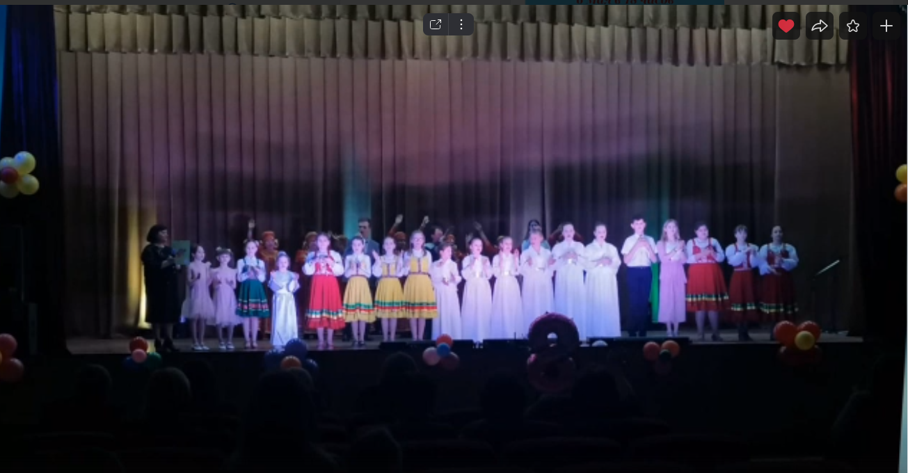

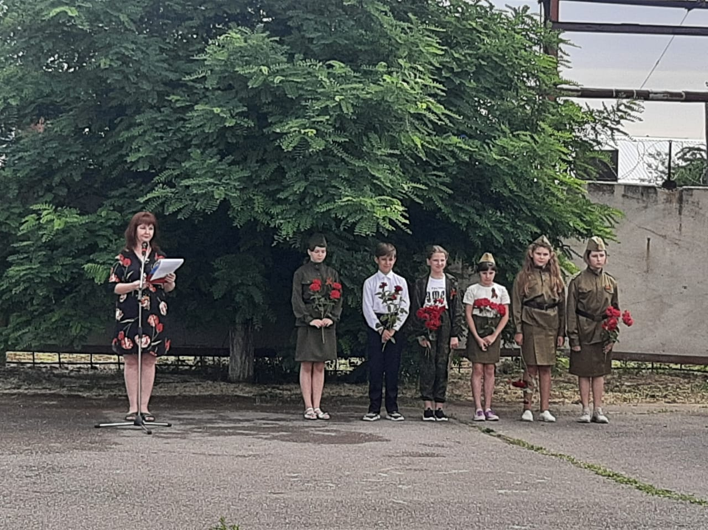

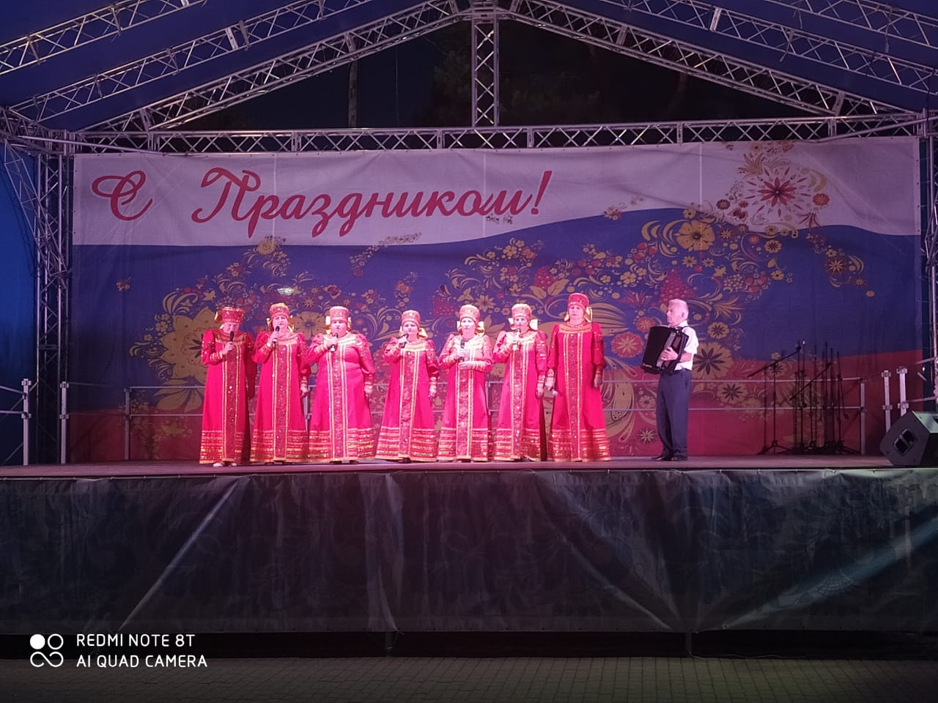

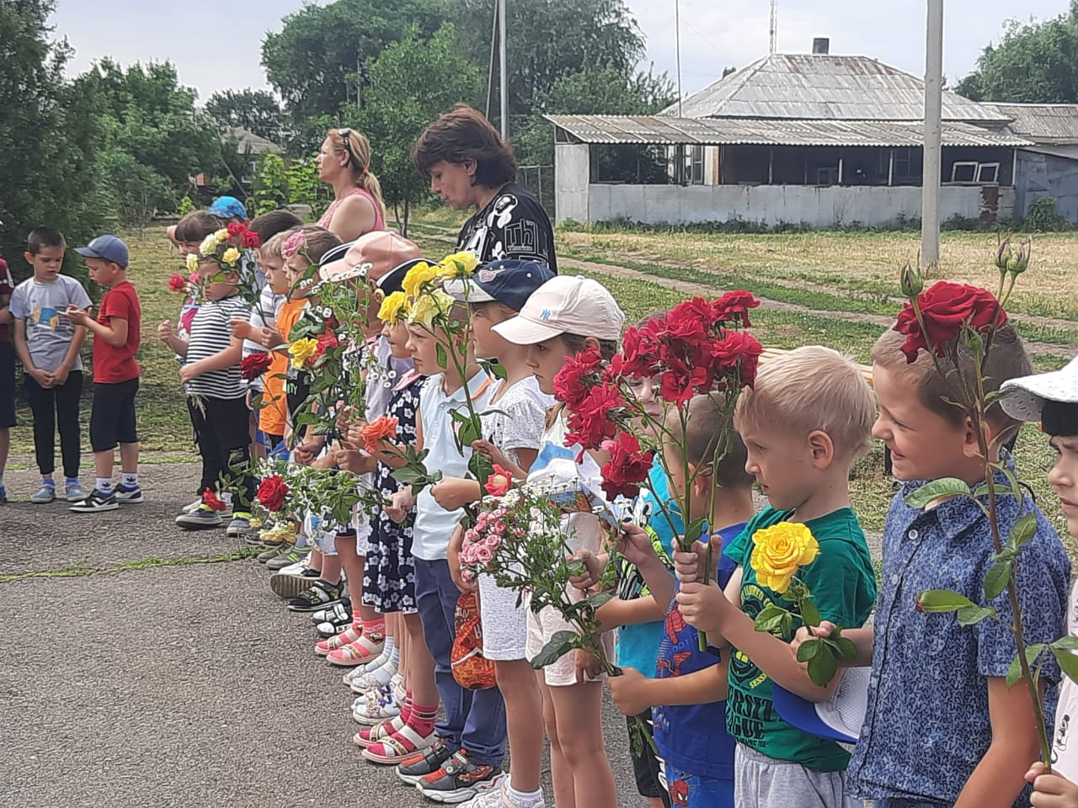

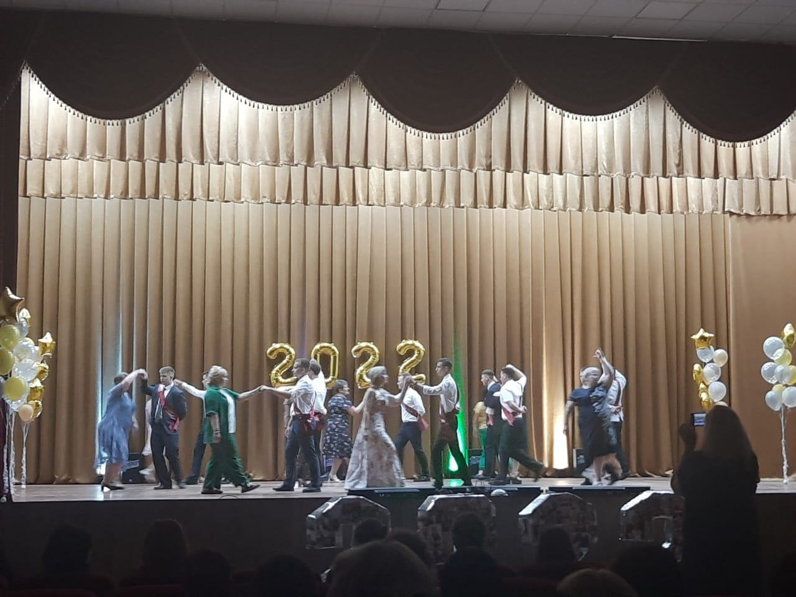

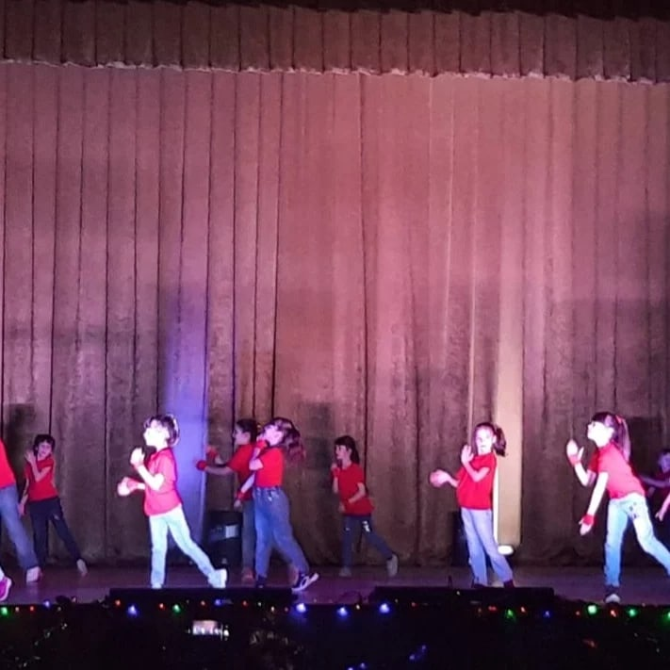

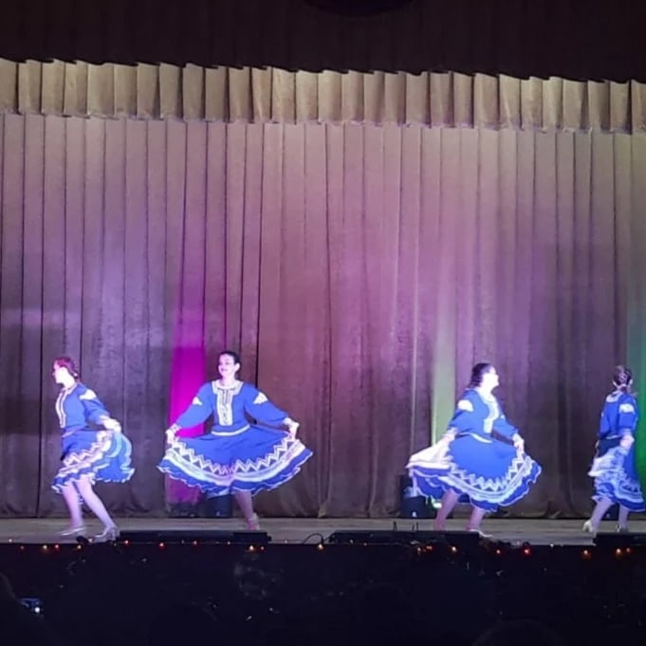

В МКУК «Красноармейский СДК» работает Краеведческий музей:

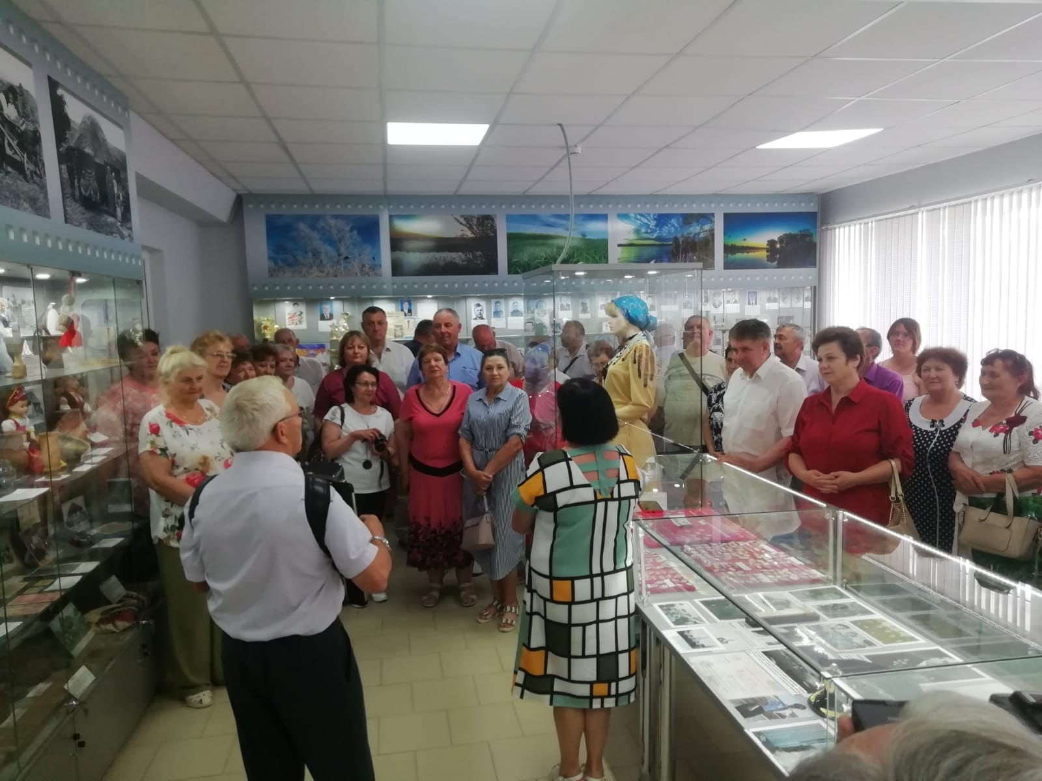
Социальная политика – 104,4 тыс. рублей (47,1 % к годовому плану)
Расходы произведены на социальную поддержку лиц из числа муниципальных служащих, имеющих право на получение государственной пенсии за выслугу лет.
Физическая культура и спорт – 3,5 тыс. руб.( 70% к годовому плану) За первое полугодие 2022г были проведены:
- 3 турнира по шашкам и шахматам;
- 2 турнира по теннису;
- 9 спортивно-развлекательных мероприятий.
Онлайн-мероприятий: 3.

В Красноармейском СДК работают 3 кружка спортивной направленности:
- Клуб «Стань сильнее», руководитель Василенко А.П.;
- группа «Эфес», руководитель Бондаренко Т.В.;
- фитнес-группа «Красавицы».

На базе Красноармейского СДК функционирует клуб рукопашного боя «Ермак» Федерации Рукопашного боя Ростовской области.
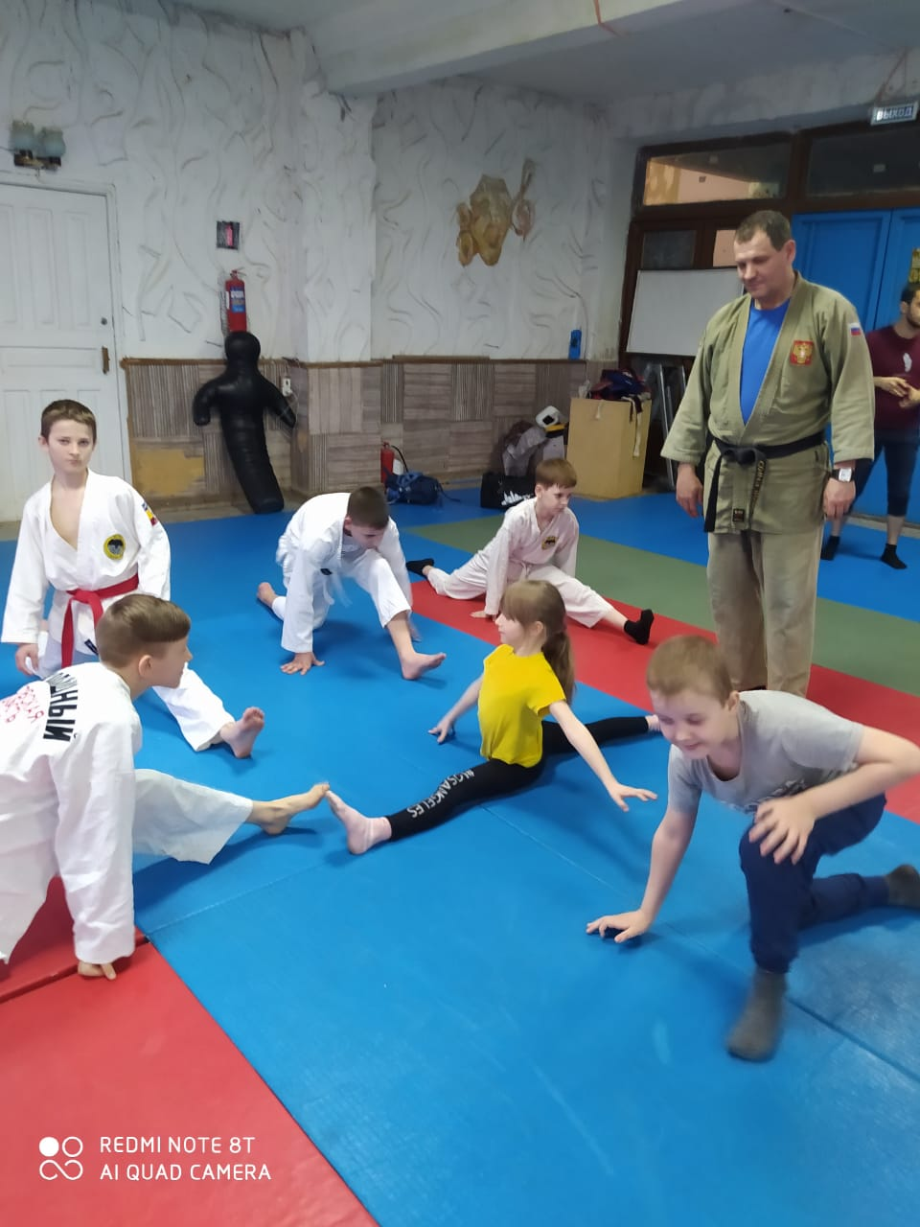

За первое полугодие 2022г спортивные клуб «Эфес» принял участие:
20.04.2022 – 10 фестиваль экологического туризма ( «Воспетая степь»), орловский район.
24.04.2022г – Турнир по футболу, п. Красноармейский.
08.05.2022г – Всероссийский турнир по фланкировке «Волга Победы» г. Волгоград.
29.05.2022г – Сборы казачьей молодежи Зимовниковского юрта, ст.Кутейниковская.
11.06.2022г – Совместно с спортивным клубом «Ермак» - открытие первенства по рукопашному бою, х. Островянский.
- Межрегиональный фестиваль казачьей культуры «Вольный Дон».
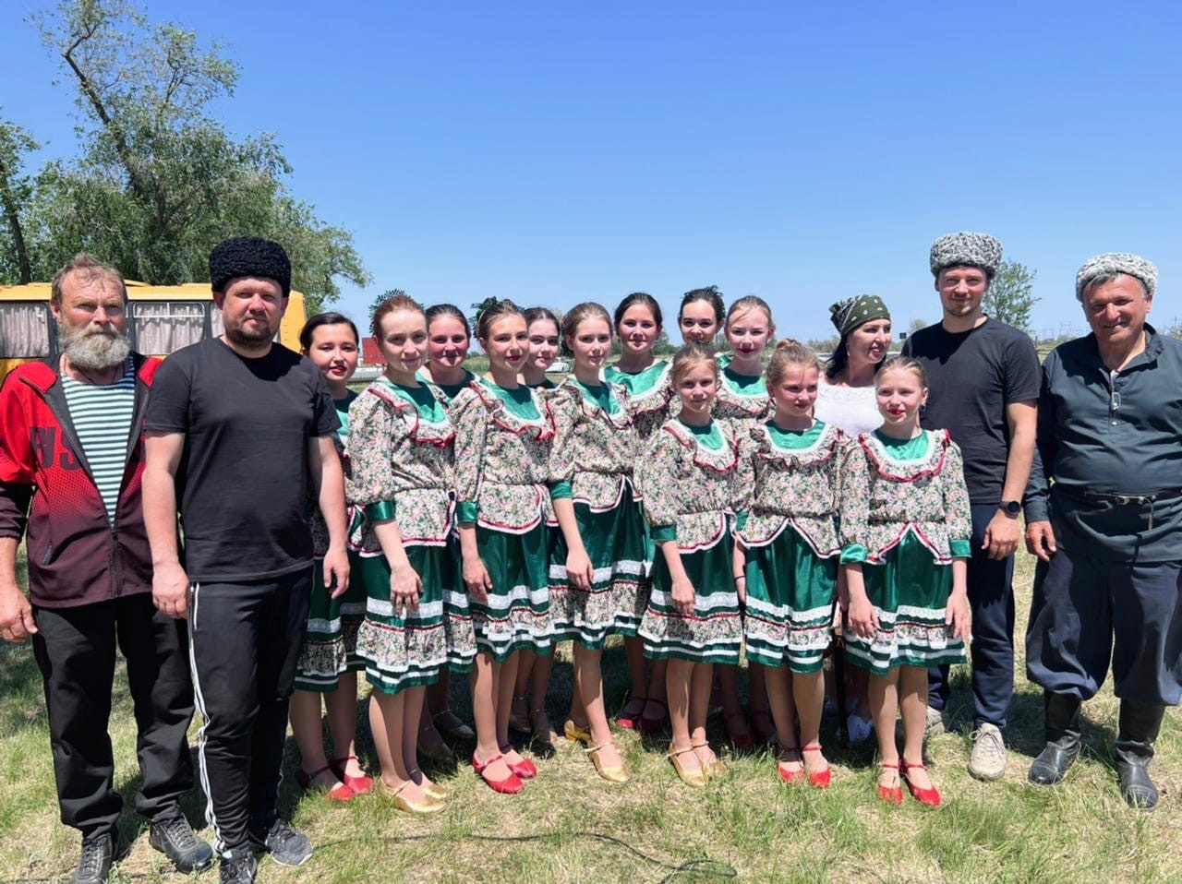

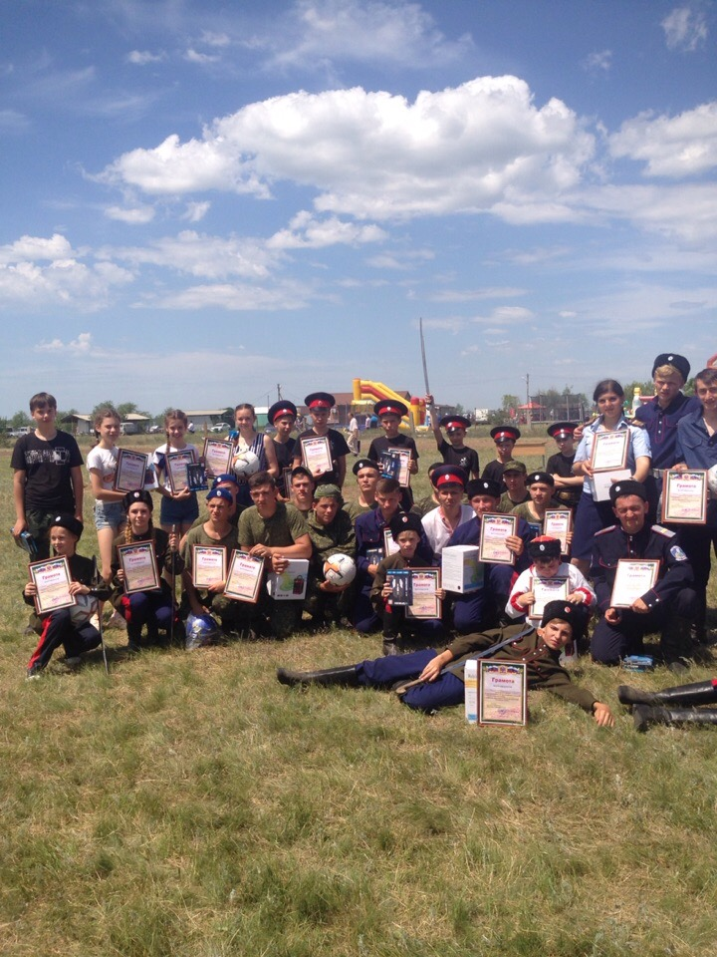

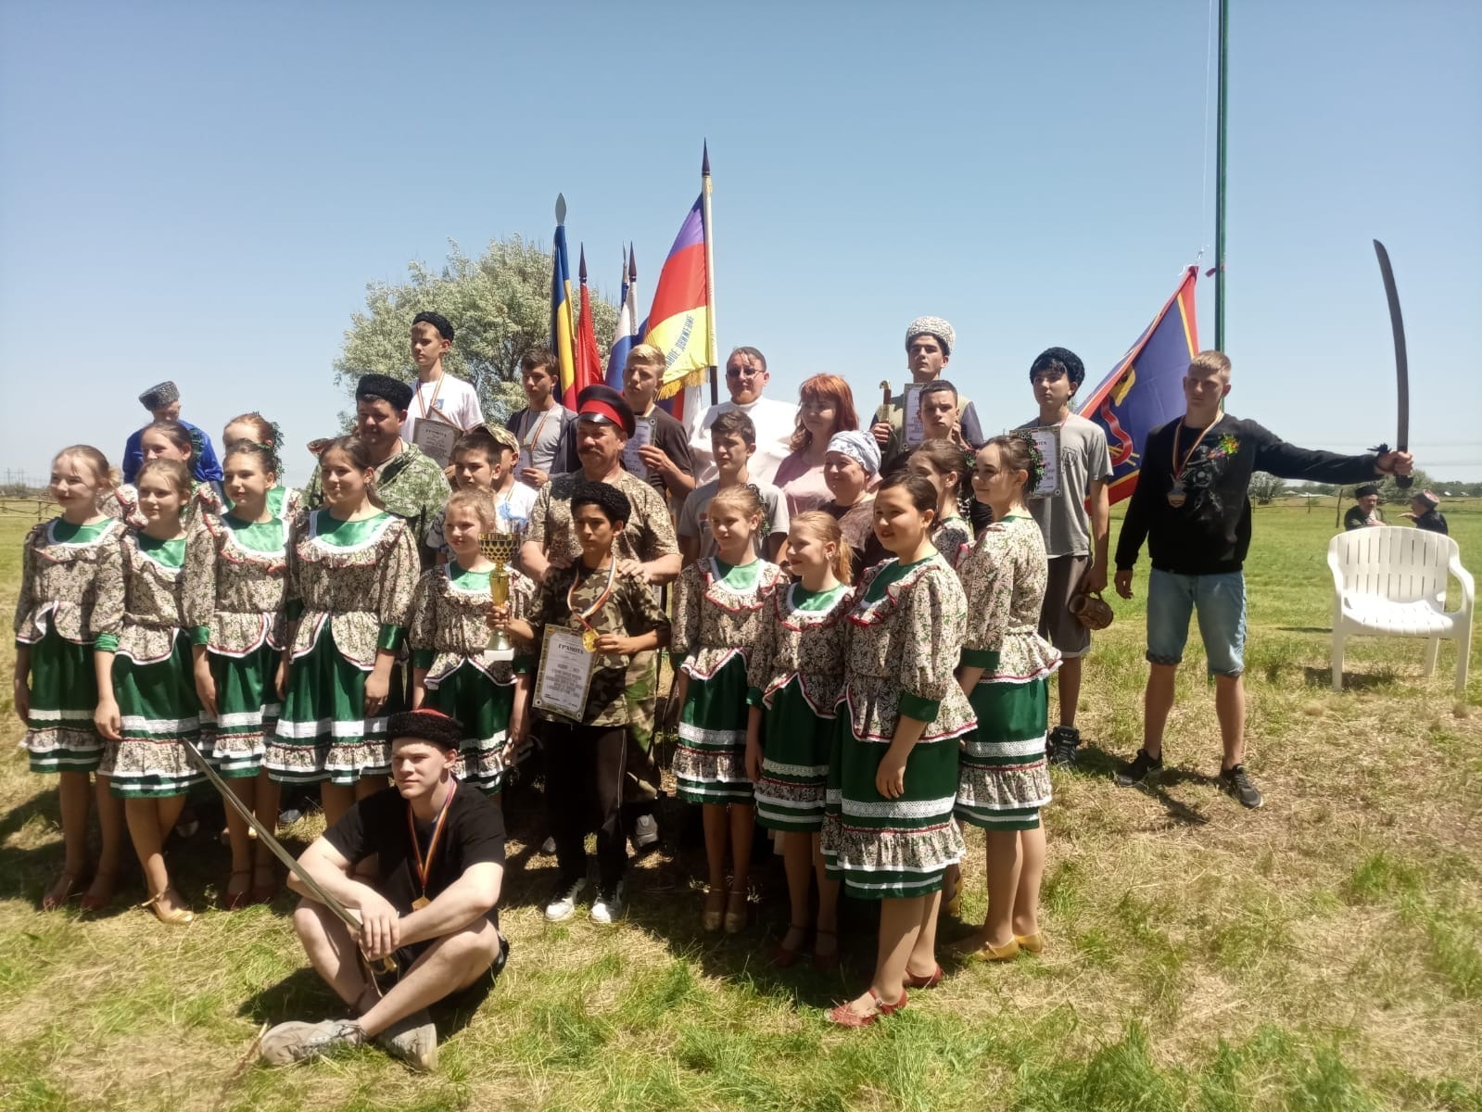

Управление муниципальным имуществом
В течение года Администрацией осуществлялась планомерная работа в сфере управления и распоряжения муниципальным имуществом. Всего в реестре муниципального имущества значится 42 объекта недвижимого имущества и 15 объектов движимого имущества, ведется работа по передаче 7 объектов в муниципальную собственность Орловского района через Законодательное Собрание Ростовской области.

Хочется сказать большое спасибо всем жителям нашего поселения за ваше понимание, за ваши советы, которые так порой необходимы и нужны нам, спасибо за то, что вы не остаетесь равнодушными и безразличными, помогаете решать наши общие проблемы, вносите свои предложения и коррективы.

Хочу пожелать всем Вам крепкого здоровья, семейного благополучия, чистого светлого неба!

Спасибо за сотрудничество!

